Начальнику управления опеки (попечительства) и охраны прав детства администрации города Липецка
Орловой И.В.
от Семеновой Людмилы Алексеевны (фамилия, имя, отчество (при наличии)
гражданство _РФ_____________________
документ, удостоверяющий личность____
паспорт 42 17 254 331 выдан____
(серия, номер, кем и когда выдан)
07.01.2022 УМВД России по Липецкой области________________
адрес места фактического проживания гражданина, выразившего желание стать опекуном или попечителем совершеннолетнего недееспособного или не полностью дееспособного гражданина
г.Липецк, ул.Зегеля, д.9, кв.59_______
контактный телефон_8 950 366 45 12

Заявление
гражданина, выразившего желание стать опекуном или попечителем совершеннолетнего недееспособного или не полностью дееспособного гражданина
Я, _ Семенова Людмила Алексеевна ___________________________
(фамилия, имя, отчество)
V | прошу передать мне под опеку (попечительство) Смирнова Олега Сергеевича, 01.02.1981 г.р._____________________________________  (фамилия, имя, отчество совершеннолетнего недееспособного или не полностью дееспособного гражданина, число, месяц, год его рождения)  прошу передать мне под опеку (попечительство) на возмездной основе  ______________________________________________________________  (фамилия, имя, отчество совершеннолетнего недееспособного или не полностью дееспособного гражданина, число, месяц, год его рождения)
Материальные возможности, жилищные условия, состояние здоровья и характер работы позволяют мне взять совершеннолетнего недееспособного или не полностью дееспособного гражданина под опеку (попечительство).
Дополнительно могу сообщить о себе следующее: __________________
имею необходимые знания и навыки в уходе за гражданами,
(указывается наличие у гражданина необходимых знаний и навыков в осуществлении опеки
признанными недееспособными в установленном законом порядке,
(попечительства) над совершеннолетним недееспособным или не полностью дееспособным
в 2014 году прошла курсы повышения квалификации по
гражданином, в том числе информация о наличии документов о профессиональной деятельности,
программе «Навыки оказания первой медицинской помощи»
о прохождении программ подготовки кандидатов в опекуны или попечители и т.д.)

(диплом № 745698), с 2001 года работаю в Липецкой областной психоневрологической больнице № 1 в диспансерном отделении, с 2014 осуществляю уход за братом, Смирновым Олегом Сергеевичем, который является инвалидом 1 группы (справка МСЭ № 123456). __________________________________________________
Я, Семенова Людмила Алексеевна _____________________________,
(фамилия, имя, отчество (при наличии))
даю согласие на обработку и использование моих персональных данных, содержащихся в настоящем заявлении и в представленных мною документах.

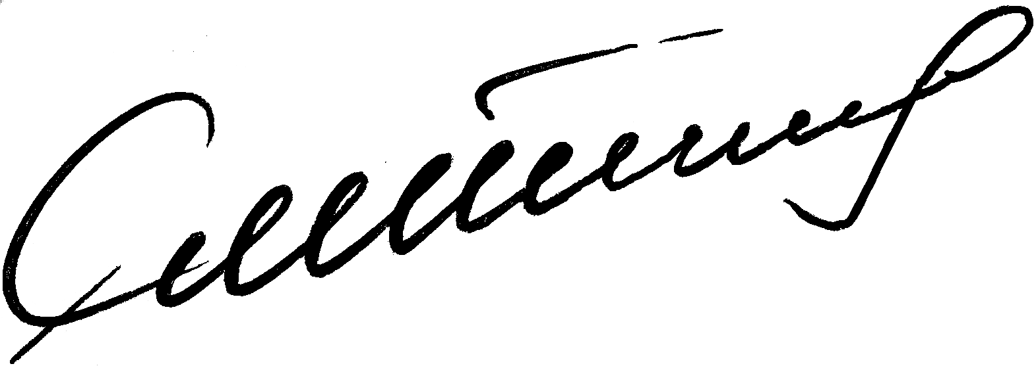

01.03.2022 _______________
(дата) (подпись)

